12β. Η Χριστιανοσύνη ή άλλως Ευρώπη
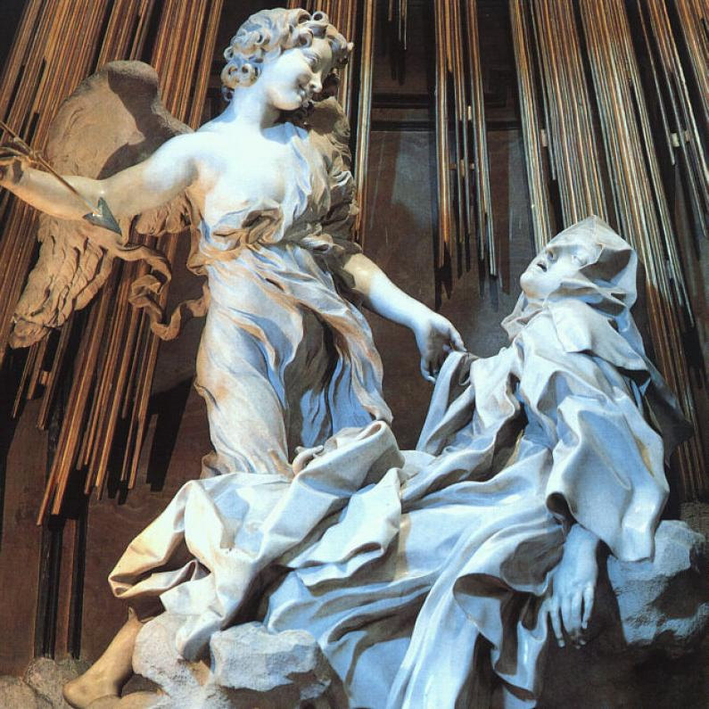
ΞΕΚΙΝΑΜΕ 19:40

Α.
Μυθολογία εξωτερική εσωτερική
Μυθολογία οικουμενικήτοπική, νέαπαλιά
Ευρώπη, νέα και παλιά, οικουμενική και τοπική
Το παλιό ως σύμβολο του νέου, το τοπικό ως σύμβολο του οικουμενικού
Ο Μεσαίωνας ως πηγή της νεοτερικότητας
Ο Μεσαίωνας ως σύμβολο της νέας εποχής

Β.
Λόγοι περί θρησκείας του Σλάιερμαχερ
1799: παρουσίασης της Ευρώπης – επιφυλάξεις του κύκλου
Σ. 33-35
Ενότητα και ιεραρχία
«Πού πας; Πάντα στο σπίτι» - Νοσταλγία του απείρου
Σ. 35-37
Ειρήνη
Μεσιτεία
Συνειδητό ξέχασμα του συμβολισμού – το σημαίνον ως σημαινόμενο.
Σ. 37-39
Αίσθηση του ιερού και θετική θρησκεία
Ανάκληση της κοπερνίκειας στροφής
Η Ρώμη ως Νέα Ιερουσαλήμ
Σ. 41-47
Καταστροφή και υποσχέσεις του καθολικισμού
Σ. 81-83
Το πέπλο
Σ. 89-93
Πραγμάτωση της βασιλείας των ουρανών

